EXERCICE 1 - Reproduction de la plante entre vie fixée et mobilité
Les Angiospermes, plantes à fleurs, constituent 70% du règne végétal et comprennent de nombreuses espèces à vocation alimentaire et ornementale. Les abeilles, qui peuvent visiter 700 fleurs par jour dans un rayon de 5 km autour de la ruche, jouent un rôle dans la pérennité de ces plantes.

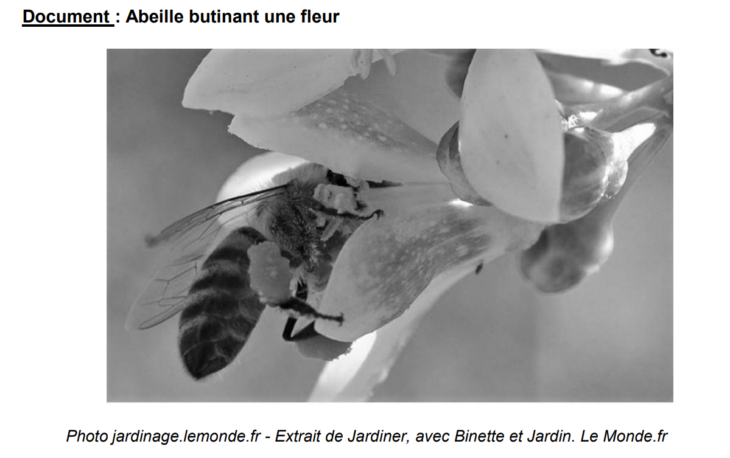

QUESTION : Montrer l’importance du rôle des abeilles dans la reproduction sexuée de nombreuses plantes Angiospermes.
Vous rédigerez un texte argumenté. On attend des arguments pour appuyer l’exposé comme des observations, des exemples sur lesquels vous pouvez prendre appui.

